**Жалал-Абад мамлекеттик университетинин**

**Кочкор-Ата колледжи**

**2025-2026-окуу жылына карата төмөнкү адистиктер**

**боюнча абитуриенттерди кабыл алууну**

**ЖАРЫЯЛАЙТ**

**I. Атайын орто кесиптик билим берүү менен бюджеттик жана контракттык негизде:**

***1.1. 130305*** Мунай жана газ кендерин иштеп чыгуу жана эксплутациялоо ***- бюджеттик жана***

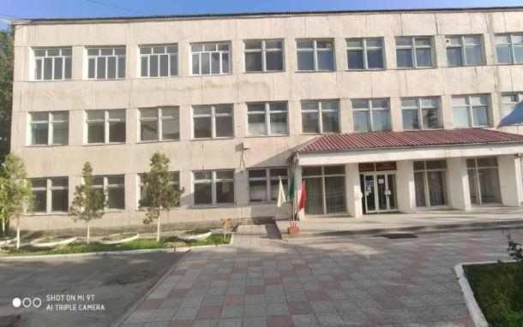***контракттык негизде;***

***1.2. 240404*** Мунай менен газды кайра иштетүү ***- контракттык негизде;***

***1.3. 130504*** Мунай жана газ скважиналарын бургулоо ***- бюджеттик жана контракттык негизде;***

***1.4. 190604*** Автомобиль транспортун техникалык тейлөө жана ондоо - ***контракттык негизде;***

***1.5. 190503*** Транспорттук электр жабдууларын жана автоматикасын эксплуатациялоо (транспорттун

түрлөрү боюнча,суу транспортунан башкасы) - ***бюджеттик жана контракттык негизде;***

***1.6. 050709*** Башталгыч класстарда окутуу ***- бюджеттик контракттык негизде;***

***1.7. 050704*** Мектепке чейинки билим берүү  ***- контракттык негизде;***

***1.8. 080110*** Экономика жана бухгалтердик эсеп(тармактар боюнча) ***- контракттык негизде;***

***1.9. 220206*** Маалыматтарды иштеп чыгуунун автоматташтырылган системалары жана башкаруу» ***-***

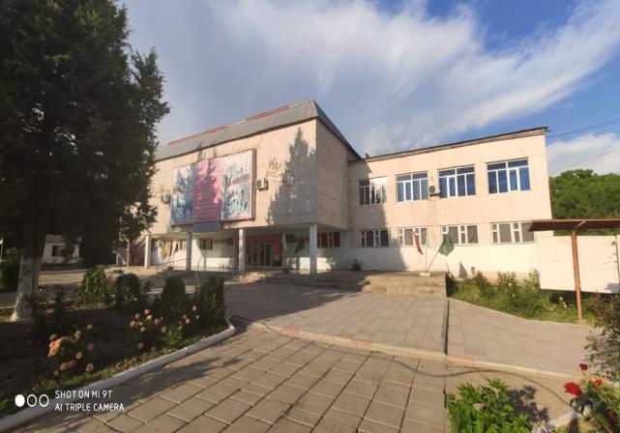 ***бюджеттик жана контракттык негизде.***

***Окуу мөөнөтү:*** күндүзгү окуу - 11-класстын базасында 1 жыл 10 ай, 9-класстын базасында

2 жыл 10 ай, сырттан окуу – 11-класстын базасында 2 жыл 6 ай.

***Окуу акылары:*** күндүзгү окуу формасы боюнча - 26000 сом

Сырттан окуу формасы боюнча - 25000 сом

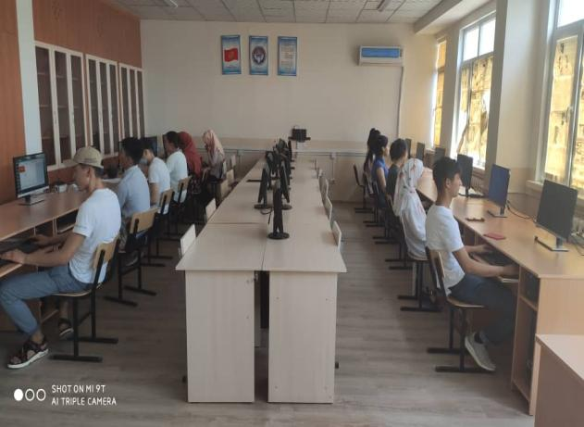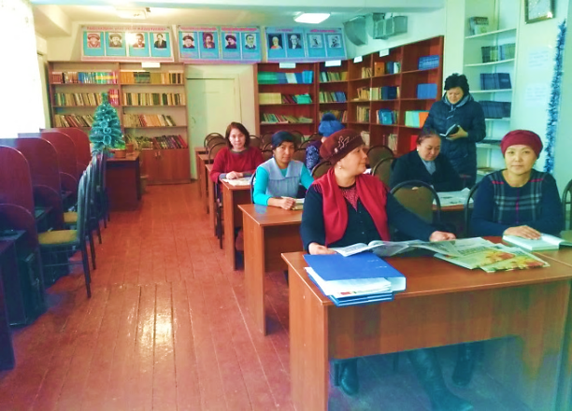**III. Колледжге окууга тапшыруу үчүн төмөндөгүдөй документтер талап кылынат:**

3.1. Орто билим жөнүндө аттестат же толук эмес орто билим жөнүндө күбөлүк, же алган билими тууралуу дипломдун нускасы тиркемеси менен;

3.2. Медициналык справка Ф 086/У;

3.3. 3х4 өлчөмүндөгү 6 даана сүрөт;

3.4. Скоросшиватель жана конверт;

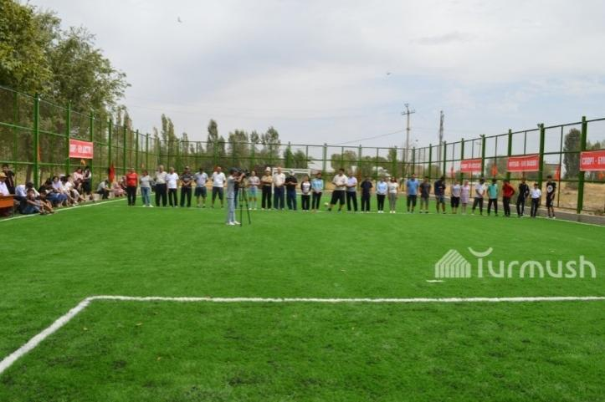3.5. Паспорт же туулгандыгы жөнүндөгү күбөлүктүн көчүрмөсү;

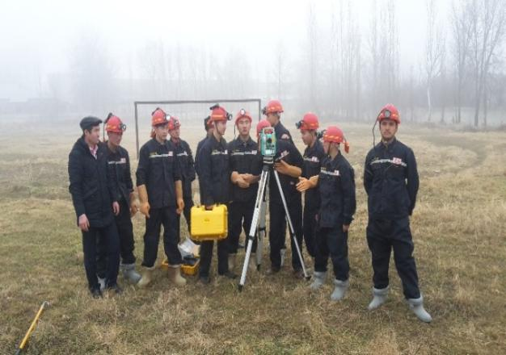3.6. Аскердик билеттин көчүрмөсү.

